《人工智能软件开发与实践》

（ 2023学年 秋季 学期）

作

业

报

告

学 号： 2021110788
姓 名： 左镕畅
班 级： 21R0361
任课教师： 朱聪慧

作业报告
实验名称： 人工智能计算环境配置
成绩：
实验类别：验证/综合型实验 实验要求：1人1组 时间：

￣￣￣￣￣￣￣￣￣￣￣￣￣￣￣￣￣￣￣￣￣￣￣￣￣￣￣￣￣￣￣￣￣￣
- 实验目的
搭建人工智能实际任务所需要的计算环境。熟练掌握conda的使用。
- 实验内容
1. 安装miniconda（mirrors.hit.edu.cn）
2. conda、anaconda、miniconda和pip的区别是什么
3. conda换源
conda config --add channels https://mirrors.tuna.tsinghua.edu.cn/anaconda/pkgs/free/
conda config --add channels https://mirrors.tuna.tsinghua.edu.cn/anaconda/pkgs/main/
conda config --set show_channel_urls yes

4. conda常用命令（实验结果）
conda create --name [新虚拟环境的名称] python== [版本名称]
conda create --name [新虚拟环境的名称] --clone [原虚拟环境的名称]
conda activate [虚拟环境的名称]
conda deactivate // 确保已经退出当前环境
conda env list or conda info -e// 查看当前存在的所有虚拟环境
conda remove --name [虚拟环境的名称] --all // 删除指定名称的虚拟环境
5. 建立两个环境py38 和 py 39，分别在每个环境下，输出python的版本（python --version）
三、使用的算法名称（若无，可以不填）

- 程序源码（拷贝至此处，同时作为附件和报告再一份单独的程序）
2.
anaconda是一个完整的数据科学和机器学习平台，包括大量的包和工具
miniconda是anaconda 的精简版本，只包括基本的包和conda包管理器
conda是一个包管理器和环境管理器，可以处理多语言和系统依赖
pip是Python的包管理器，主要用于管理Python包
5. 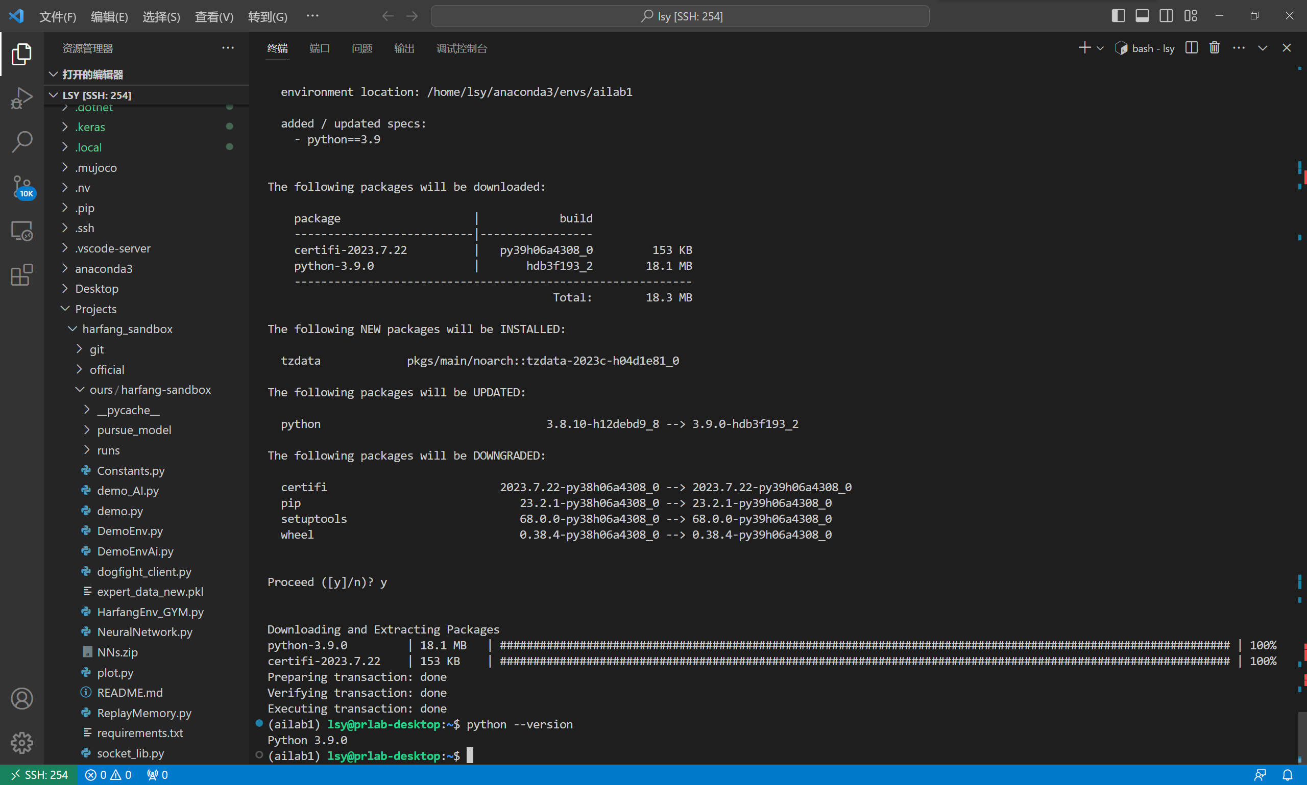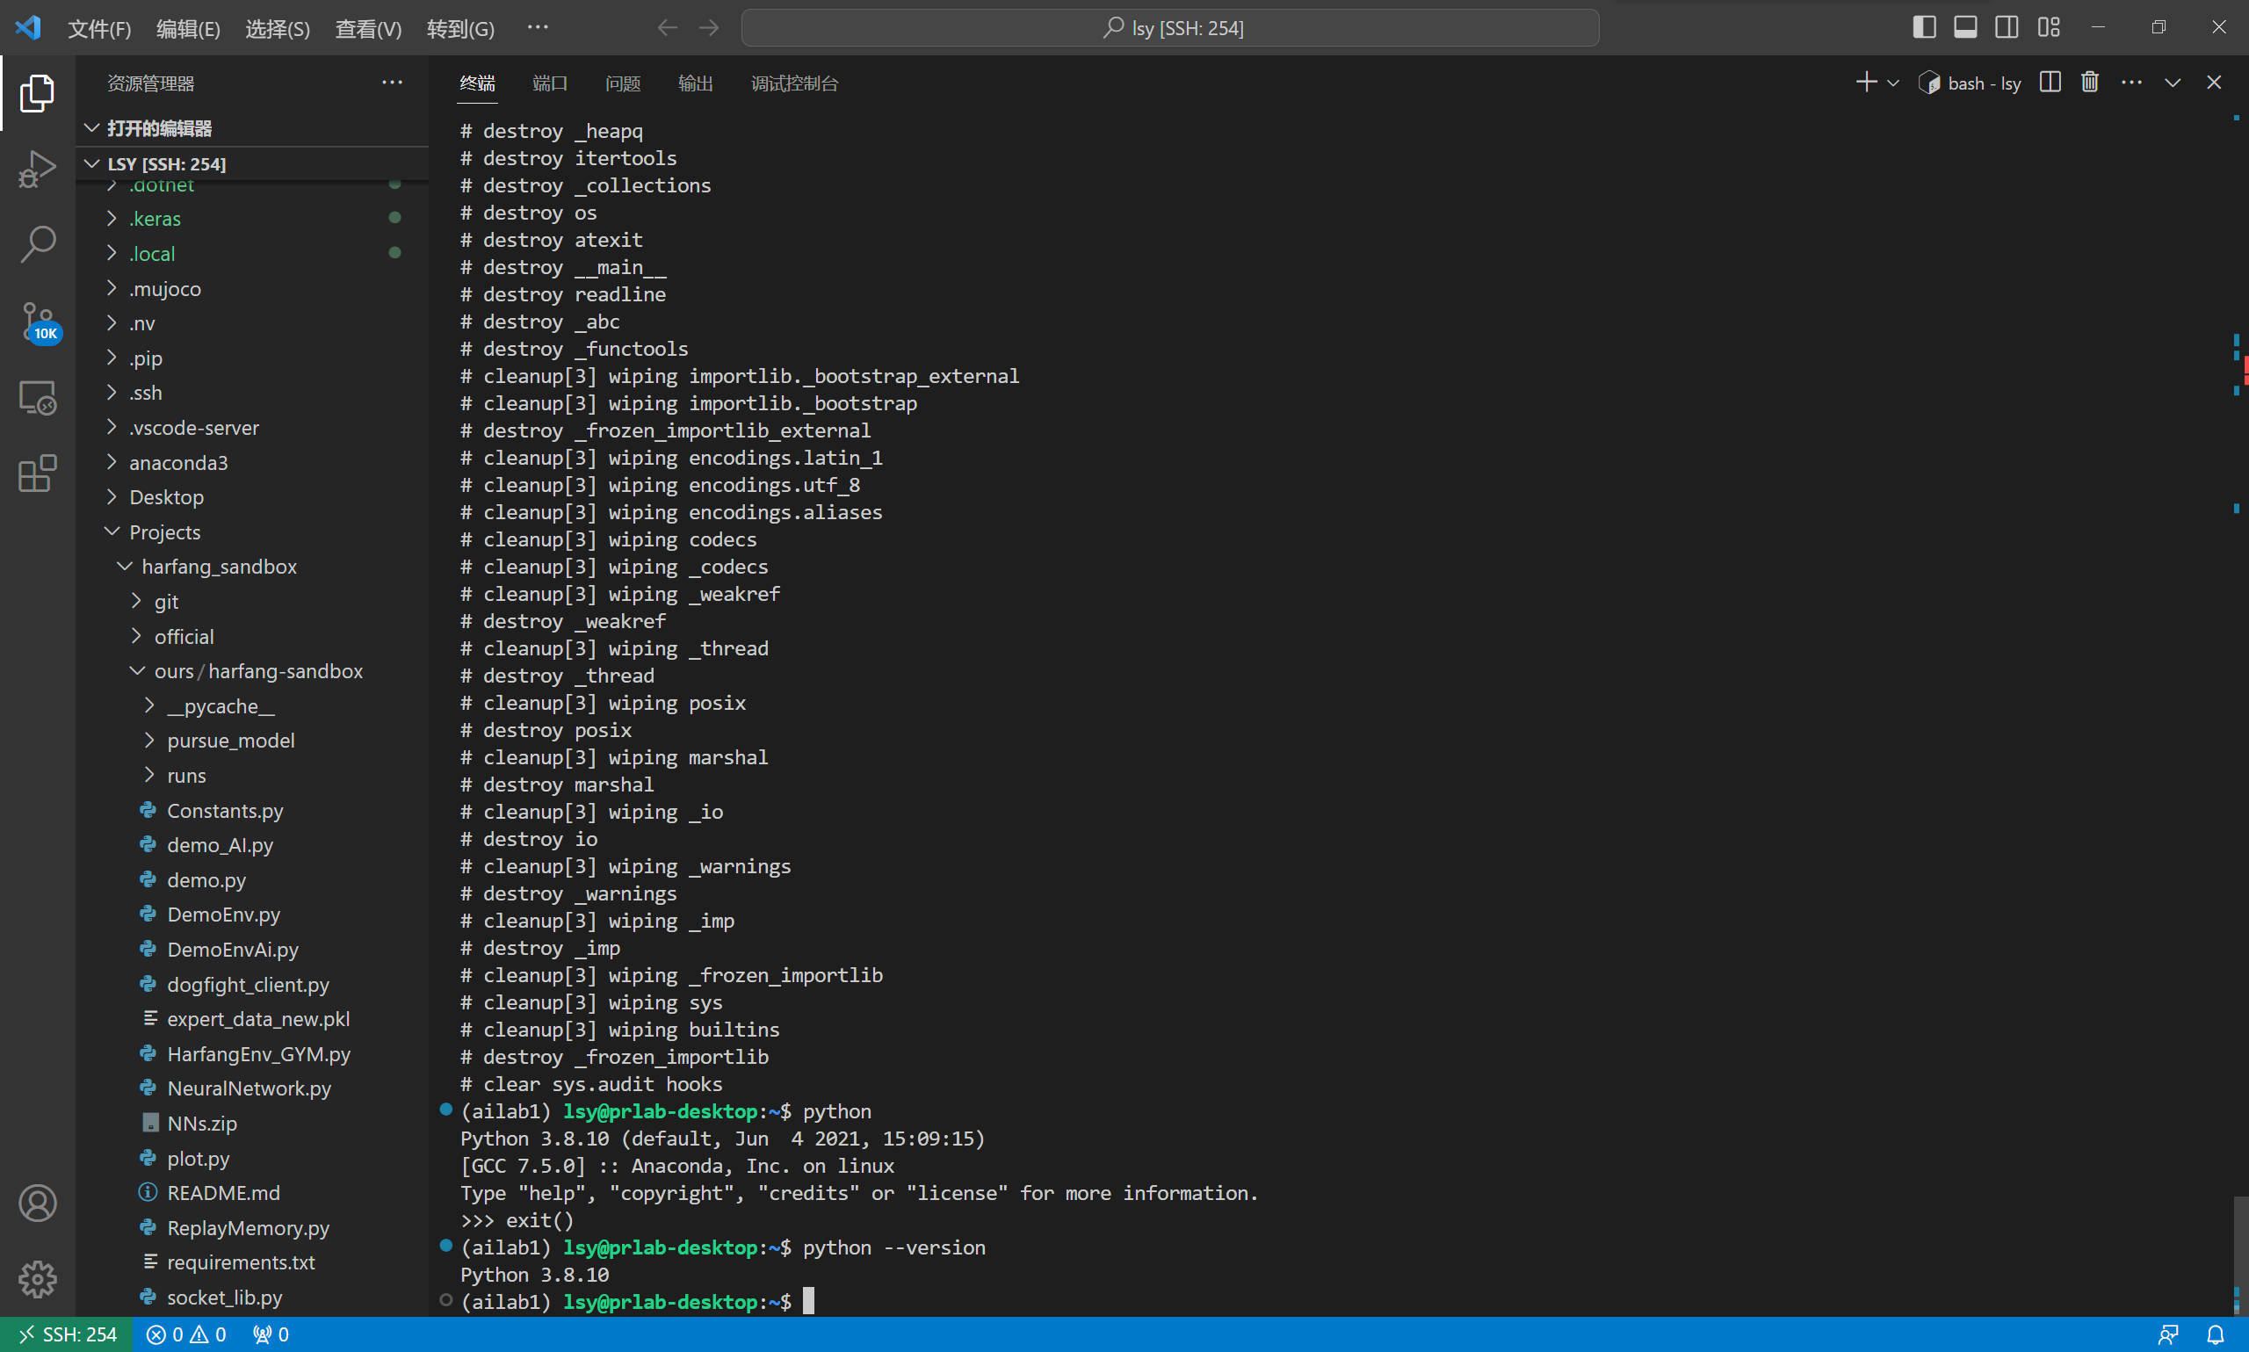
五、程序运行结果（将程序运行结果的截图，拷贝至此处）
六、心得体会和遇到的困难

